第1章 作业
教材习题：1.9，1.18，1.22

补充1 如下图所示，图中包括3条链路，这些链路的数据速率和距离已经标在上面，假设中间两个路由器的处理延迟分别为3μs和5μs ，忽略排队延迟，请问从最左边的主机开始传输一个长度为12000比特的帧到最终该帧全部到达右边的服务器，总共需要多少ms？ 假设信号的传播速度为3x10⁸ m/sec。

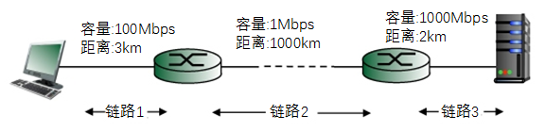

第7章 应用层
7.15
7.22
7.25

